У меня почему-то 5 задание не отображается именно в режиме «Open with live server», но в предварительном просмотре и все работает. Не смогла найти ошибку.

Это предварительный просмотр в самом Visual Studio Code:

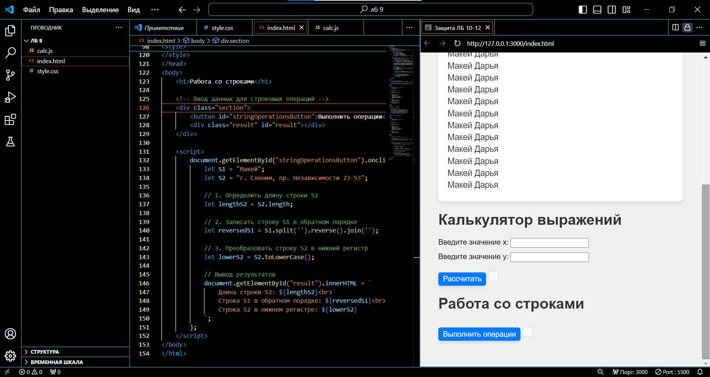

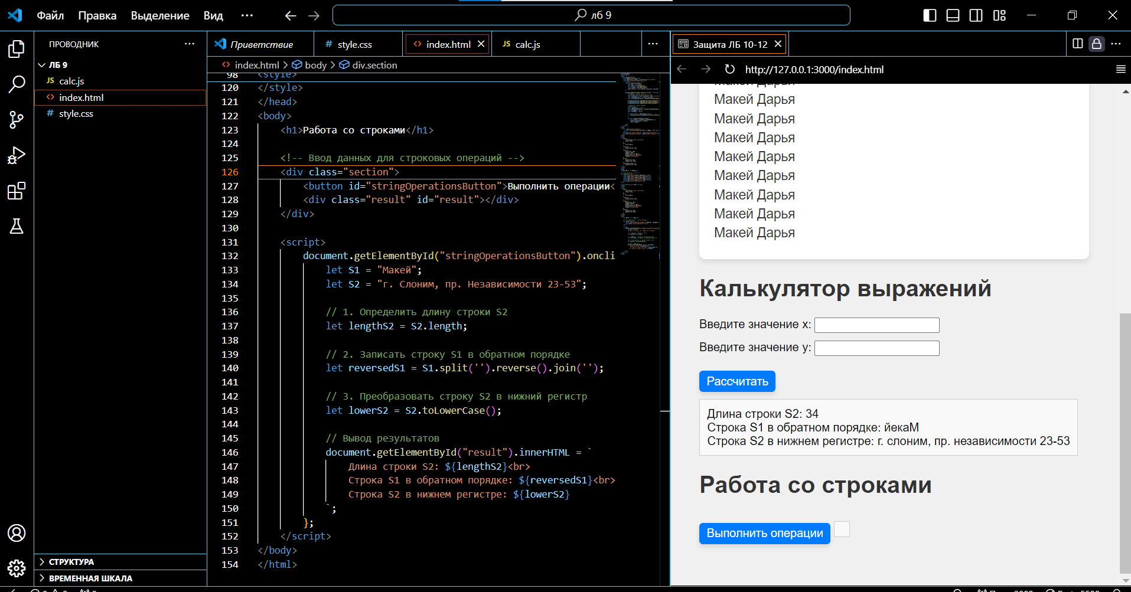

Это когда открываю в браузере:

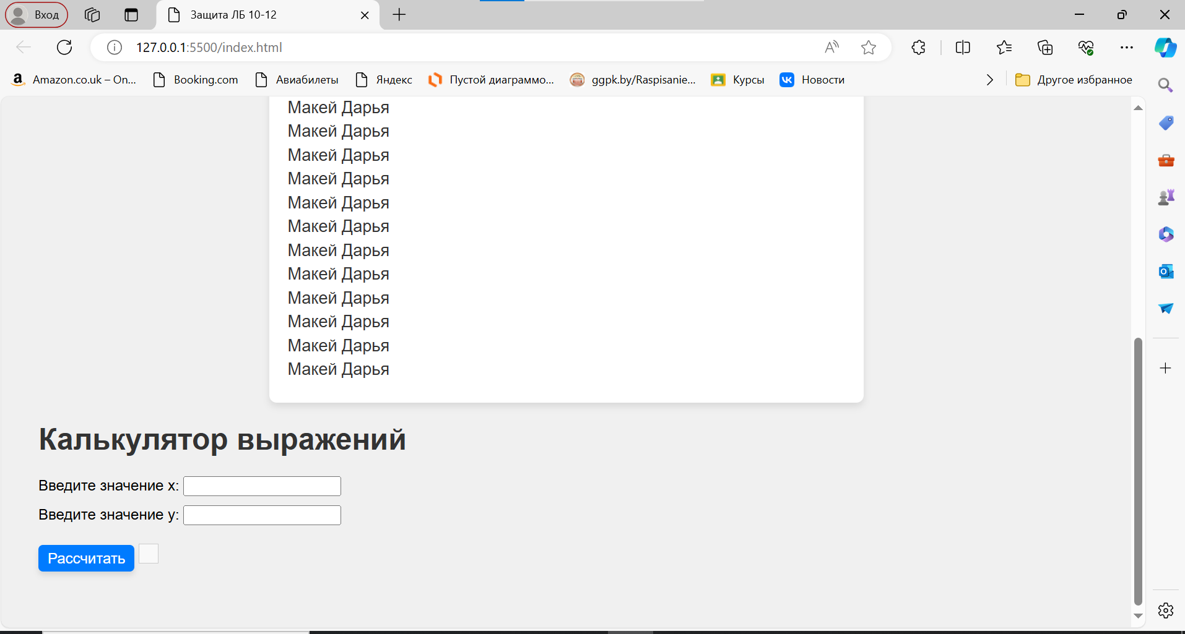

Контрольный вопросы:

1. Опишите назначение языка программирования JavaScript. JavaScript (JS) используется для создания интерактивных и динамических элементов на веб-страницах. Он позволяет выполнять действия на стороне клиента, такие как валидация форм, создание анимаций, работа с DOM (Document Object Model), асинхронные запросы к серверу (AJAX) и многое другое.

2. Какая актуальная последняя версия языка JS сейчас используется? Последняя версия JavaScript — это ECMAScript 2024 (ES2024), которая включает все обновления и функции, принятые до 2024 года.

3. Для разработки каких элементов web-сайта используют скрипты на JS? Приведите примеры. JavaScript используется для: валидации форм (например, проверка правильности введенного email), создания анимаций и интерактивных элементов (слайдеры, модальные окна), обработки событий (клики, нажатия клавиш), динамического изменения содержимого страницы (манипуляция DOM), асинхронных запросов к серверу (AJAX, fetch).

4. Есть ли сходство языка программирования JavaScript с языком Java? Ответ аргументируйте. Несмотря на схожие названия, Java и JavaScript сильно различаются. Сходство между ними минимально и заключается в синтаксических элементах, таких как использование фигурных скобок {} и ; для разделения операторов. Java — это компилируемый, строго типизированный язык для создания масштабируемых приложений, тогда как JavaScript — интерпретируемый, слабо типизированный язык, ориентированный на веб-разработку.

5. Укажите название редактора кода для скриптов на JS в котором вы планируете в дальнейшем работать. Visual Studio Code (VS Code).

6. Приведите пример синтаксиса скрипта на JS.

let greeting = "Привет, мир!";

console.log(greeting); // Вывод в консоль

7. Внутренний скрипт:

<script>

alert('Привет, мир!');

</script>

Внешний файл:

<script src="script.js"></script>

Встроенный обработчик событий:

<button onclick="alert('Нажата кнопка!')">Нажми меня</button>

Внутренний скрипт внутри тегов <script>:

<html>

<head>

<script>

function sayHello() {

alert('Привет, мир!');

}

</script>

</head>

<body>

<button onclick="sayHello()">Нажми меня</button>

</body>

</html>

**СИНТАКСИС JS**

1. Укажите с какими типами данных можно работать в языке программирования JavaScript. Приведите пример описания переменных целого, вещественного и строкового типов данных. Типы данных в JavaScript: Number, String, Boolean, Object, Undefined, Null, Symbol, BigInt.

// Целое число

let intVar = 42;

// Вещественное число

let floatVar = 3.14;

// Строка

let stringVar = "Привет, мир!";

2. Укажите используемые в языке JavaScript операции языка. Приведите примеры их использования. Арифметические операции: +, -, *, /, %, **.

let sum = 5 + 3; // 8

let difference = 5 - 3; // 2

let product = 5 * 3; // 15

let quotient = 5 / 3; // 1.6666...

let remainder = 5 % 3; // 2

let power = 5 ** 3; // 125

Логические операции: &&, ||, !.

let a = true;

let b = false;

let and = a && b; // false

let or = a || b; // true

let not = !a; // false

Сравнительные операции: ==, ===, !=, !==, >, <, >=, <=.

javascript

Копировать код

let isEqual = 5 == '5'; // true

let isStrictEqual = 5 === '5'; // false

let isNotEqual = 5 != 3; // true

let isGreater = 5 > 3; // true

3. Приведите пример использования методов alert(…), confirm(…) и prompt() объекта window для вывода окон сообщений.

// alert

alert(«Привет, мир!»);

// confirm

let isConfirmed = confirm(“Вы уверены?”);

console.log(isConfirmed); // true, если нажата “ОК”; false, если нажата “Отмена”

// prompt

let sername = prompt(“Введите ваше имя:”);

console.log(“Привет, “ + sername);

**ОПЕРАТОРЫ JS**

4. Условный оператор (if/else);

let age = 18;

if (age >= 18) {

console.log("Вы совершеннолетний.");

} else {

console.log("Вы несовершеннолетний.");

}

5. Оператор множественного выбора (switch);

javascript

let fruit = "яблоко";

switch (fruit) {

case "яблоко":

console.log("Это яблоко.");

break;

case "банан":

console.log("Это банан.");

break;

default:

console.log("Неизвестный фрукт.");

}

6. Операторы организации циклов (for, while, do…while);

// for

for (let i = 0; i < 5; i++) {

console.log(i);

}

// while

let j = 0;

while (j < 5) {

console.log(j);

j++;

}

// do…while

let k = 0;

do {

console.log(k);

k++;

} while (k < 5);

7. Оператор досрочного выхода из циклов (break);

for (let i = 0; i < 10; i++) {

if (i === 5) {

break; // Выход из цикла

}

console.log(i);

}

8. Оператор продолжения (continue);

for (let i = 0; i < 10; i++) {

if (i % 2 === 0) {

continue; // Переход к следующей итерации

}

console.log(i);

}

9. Оператор возврата Return;

function sum(a, b) {

return a + b; // Возврат значения

}

let result = sum(3, 4);

console.log(result); // 7

**ПОДПРОГРАММЫ В JS (Функции)**

10. Опишите правила создания и вызова функций в JavaScript. Приведите примеры. Опишите назначение оператора Return и приведите пример его использования при работе с функциями в JavaScript. В чем состоит отличие между локальными и глобальными переменными в JavaScript. Создание и вызов функций:

// Объявление функции

function greet(name) {

return "Привет, " + name + "!";

}

// Вызов функции

let message = greet("Андрей");

console.log(message); // Привет, Андрей!

Оператор Return: Оператор return используется для возврата значения из функции. Он также завершает выполнение функции.

function multiply(a, b) {

return a * b;

}

let product = multiply(5, 6);

console.log(product); // 30

Локальные и глобальные переменные: Глобальные переменные объявляются вне функций и доступны в любом месте кода. Локальные переменные объявляются внутри функций и доступны только в пределах этой функции.

let globalVar = "Я глобальная переменная";

function myFunction() {

let localVar = "Я локальная переменная";

console.log(globalVar); // Я глобальная переменная

console.log(localVar); // Я локальная переменная

}

myFunction();

console.log(globalVar); // Я глобальная переменная

console.log(localVar); // Ошибка: localVar не определена